Collège des Dominicaines de notre Dame de la Délivrande – Araya-  Classe : CP Mars 2020 – 2ème semaine  Nom : ________________________ | 

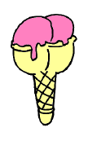
- Entoure le dessin qui te fait penser à l’hiver :
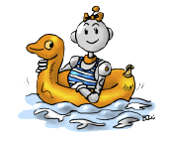
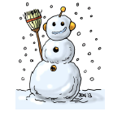
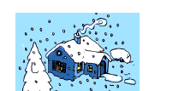

- Complète le texte ci-dessous avec les mots suivants :

froid - l’hiver - courts - plantes - abri - perce-neige - nus - feuillage

Après l’automne vient …………………… . En hiver, les jours sont très …………………
et il fait ……………………… . Les champs sont ………….. et les arbres ont perdu leur ……………………………. . On trouve très peu de …………………………… . Mais le ………………………………………… pousse malgré la neige. Les animaux restent au chaud dans leur ……………………… .

- Entoure :

Les mois d’hiver : octobre - janvier - février - avril - mars - septembre

Les fruits qu’on mange en hiver :
des oranges - des fraises - des clémentines - des fruits secs - des cerises

Les habits d’hiver :
un short - des bottines - des gants - des sandales - un anorak - un maillot

Les animaux qui hibernent :
le loup - l’ours - la marmotte - le loir - le chien - le lapin - le hérisson
- Colorie les étiquettes qui correspondent à l’hiver :

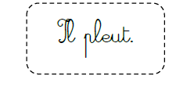



- Observe le dessin puis écris des phrases pour dire ce que tu vois :
Aide-toi des mots et des groupes de mots ci-dessous.

l’hiver - la neige - un bonhomme de neige - du ski  de la luge - froid - les arbres - les toits des maisons  le sol - les montagnes - les enfants - les flocons  une boule de neige - la grande bataille - heureux  beaucoup - un cache-nez - des gants - les mains | fait - construit  prépare - protège  tombe - recouvre  s’amuse - regarde  joue - lance - enroule












